4주차 예비보고서

전공 : 국제한국학과 학년 : 4학년 학번 : 20181202 이름 : 김수미

**1. 논리게이트 NAND/NOR/XOR의 구조를 Transistor-Level로 그리시오.**

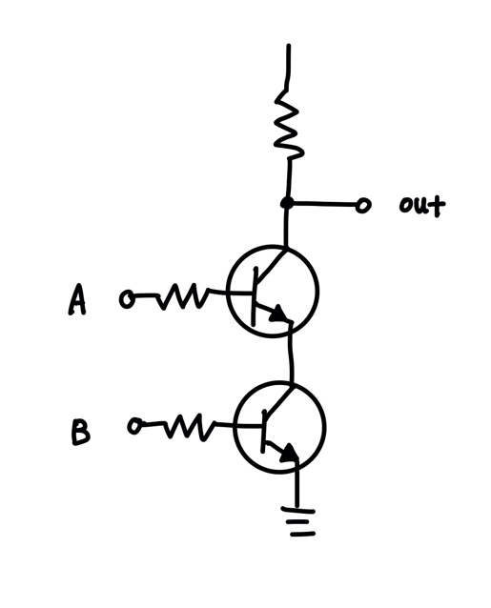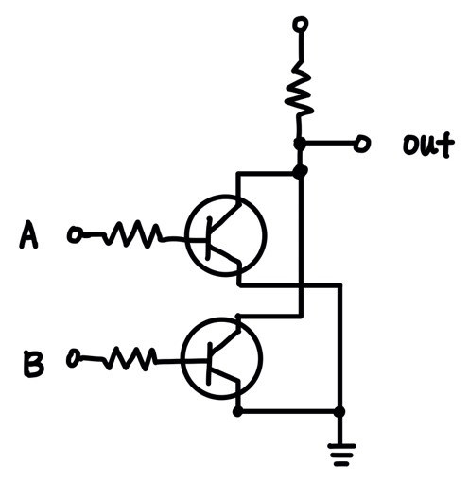**1) NAND 2) NOR**

**3) XOR**

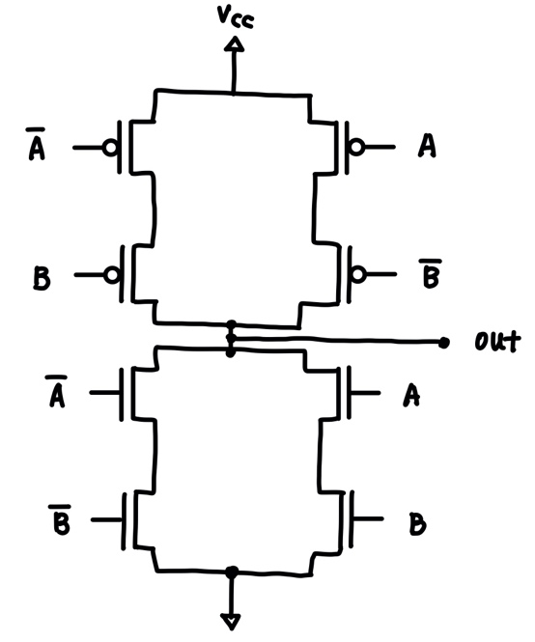

**2. NAND/NOR/XOR Logic의 특성에 조사하시오.**

**1) NAND**NAND gate는 AND gate의 반대 개념이다. AND Gate에서 0을 출력하면 1을, 1을 출력하면 0을 출력한다. 즉, 입력값이 모두 1이면 0을 출력하고 그렇지 않은 경우에는 모두 1을 출력한다.

**2) NOR**NAND gate는 OR gate의 반대 개념이다. OR Gate에서 0을 출력하면 1을, 1을 출력하면 0을 출력한다. 즉, 입력값이 모두 0이면 1을 출력하고 그렇지 않은 경우에는 모두 0을 출력한다.

**3) XOR**XOR는 두 입력값이 다를 때 1을, 같을 때 0을 출력한다. 예를 들어 (1, 1) 또는 (0, 0) 이 입력되면 0을 출력하고, (1, 0) 또는 (0, 1) 이 입력되면 1을 출력한다.

**3. 기본 논리게이트(AND/OR/NOT)와 변환 관계**

**1) NAND**NAND 게이트는 AND 게이트의 반대 개념이다. 즉, AND 게이트에 NOT 게이트를 추가하면 AND 게이트를 NAND 게이트로 변환할 수 있다.

**2) NOR**  
NOR 게이트는 OR 게이트의 반대 개념이다. 즉, OR 게이트에 NOT 게이트를 추가하면 OR 게이트를 NOR 게이트로 변환할 수 있다.

**3) XOR**NAND 게이트를 여러개 사용하여 구현할 수 있다. 즉 AND게이트와 NOT 게이트를 여러개 사용하면 XOR 게이트를 구현할 수 있다. XOR 게이트는 따로 존재하지만, 시간이나 비용적인 측면에서 효율적이지 못해 기본 논리게이트 여러개로 구현하기도 한다.

**4. AND-OR-INVERT logic의 응용**

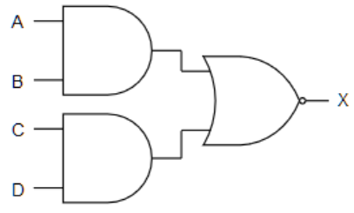

AND-OR-INVERT (AOI) Logic은 AND, OR, NOT 게이트를 결합하여 구현한 조합 논리 (Combinational Logic)를 의미한다. 1개 이상의 AND 게이트 뒤에 NOR 게이트(OR + NOT)를 연결한 형식이다.

AND-OR-INVERT Logic은 CMOS 회로를 구현하는데 사용된다. CMOS회로란 집적회로의 한 종류로 마이크로프로세서 혹은 SRAM을 구현하는데 사용된다. AOI Gate를 사용하면 AND, NOT, OR Gate를 따로 사용할 때보다 시간, 비용, 공간적인 측면에서 효율적이다. 더 적은 개수의 게이트를 사용하기 때문에 작업 수행 속도가 더 빠르고, 전력소모가 적으며, 물리적인 공간을 더 적게 차지하기 때문이다.

**5. XOR의 logic의 구현 방법**

위에서 이야기한 것 처럼 XOR Gate는 XOR Gate가 아닌 다른 Gate들을 이용하여 통해서 구현할 수 있다. XOR의 논리식은 $F= \overline{X}Y+X\overline{Y}$ 이다. 이 식을 변형하면 $\left(\overline{X} AND Y\right) OR (X AND \overline{Y})$ 와 같이 표현할 수 있다. 이를 논리게이트의 모양으로 전개하면 아래와 같다.

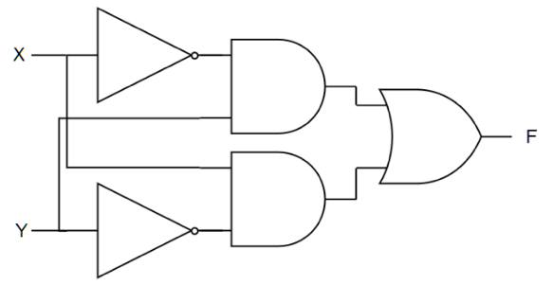

이 외에도 NAND 게이트 만을 사용하여 XOR logic을 구현할 수도 있다. 그렇게 구현하는 경우 결과는 아래와 같다.

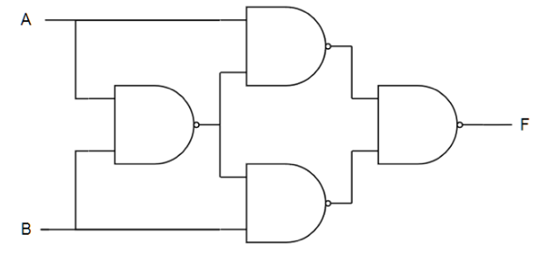

**6. 기타이론**

**1) XNOR 게이트**

XNOR 게이트는 EXNOR, ENOR, XAND 등으로 불리는 논리 게이트로, XOR 게이트 뒤에

NOT 게이트를 붙여 나타낼 수 있다. 두 입력값이 동일하면 1을, 다르면 0을 출력한다. 예를 들어 (0, 0) 또는 (1, 1)을 입력 받았을 때 1을 출력하며, (1, 0) 또는 (0, 1)을 입력 받았을 때 0을 출력한다.